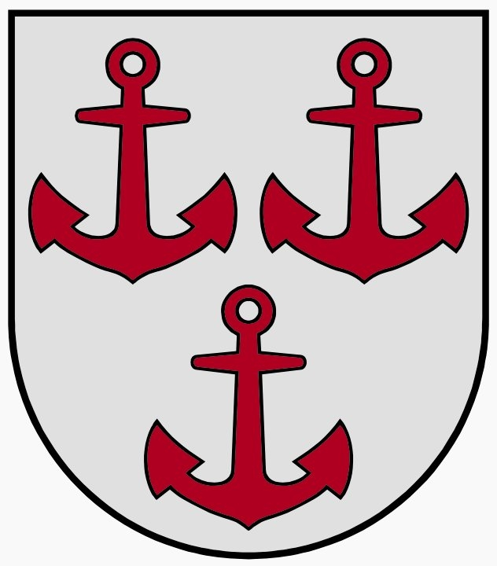
LATVIJAS REPUBLIKA
SALACGRĪVAS NOVADA DOME
SALACGRĪVAS VIDUSSKOLA
Reģ.Nr.9000124533, Pērnavas ielā 31, Salacgrīvā, Salacgrīvas novadā, LV – 4033;
tālrunis: 64023061; fakss: 64023062; e-pasts: skola@salacgrivasvsk.lv

Salacgrīvā
2016.gada 15.septembrī
Nr.1-4/1

NOLIKUMS
Konkursam “Salacgrīvas vidusskolas logo izstrāde”

- Konkursa organizētājs: Salacgrīvas vidusskola.
- Konkursa mērķis: izvēlēties izteiksmīgāko un piemērotāko Salacgrīvas vidusskolas logo, kurš tiks izmantots poligrāfiskajos izdevumos, pasākumu vizuālajā noformējumā, uz veidlapām, atzinībās, diplomos, vizītkartēs, reprezentācijas materiālos, suvenīros u.tml.
- Konkursa darbu iesniegšana:
  - konkursa darbi papīra formā jāiesniedz Salacgrīvas vidusskolas direktores vietniecei Santai Čiževskai vai elektroniski sūtot uz e-pasta adresi santa.cizevska@salacgrivasvsk.lv;
  - konkursa darbu iesniegšana notiek no 2016.gada 19.septembra līdz 2016.gada 10.oktobrim;
  - konkursa darbi, kas iesniegti pēc noteiktā termiņa, netiks izskatīti.
- Konkursa dalībnieki:
  - konkursa dalībnieku skaits un vecums ir neierobežots;
  - vienam dalībniekam atļauts iesniegt vairākus logo variantus, taču katrs piedāvājums jānoformē un jāiesniedz atsevišķi, šai nolikumā noteiktā kārtībā;
  - konkursa dalībnieks iesniedz savu autordarbu. Konkursa dalībnieks ir atbildīgs par to, ka viņam pieder logo zīmes ideja, un tas nav svešs autordarbs;
  - konkursa dalībnieks, iesniedzot logo skici, apņemas ievērot visus konkursa nolikumā minētos nosacījumus.
- Darbu iesniegšanas kārtība:
  - skolas logo skice iesniedzama kopā ar informāciju par darba autoru (norādot vārdu, uzvārdu, klasi (ja darba iesniedzējs mācās Salacgrīvas vidusskolā) un tālruņa numuru);
  - konkursam iesniegtos darbus atpakaļ neizsniedz.
- Informācija par prasībām logo izstrādē:
  - formā – vienkāršs, vienlaikus uzmanību piesaistošs, savdabīgs, pievilcīgs, viegli uztverams logo, kas raksturo Salacgrīvas vidusskolu;
  - vēlams iekļaut simbolus, kurus var asociēt ar Salacgrīvas vidusskolu;
  - logotipa vizuālajā koptēlā vēlams iekļaut iestādes nosaukumu “Salacgrīvas vidusskola” vai saīsinājumu “SV”;
  - darbi iesniedzami kvalitatīvā A4 formātā, datorgrafikas darbi iesniedzami izdrukas veidā (A4 lapa), digitālā formātā (CD diskā) vai sūtot uz norādīto e-pastu jpg. formātā;
  - darbam jāpievieno īss paskaidrojošs apraksts ar logotipa idejas paskaidrojumu.
- Konkursa darbu vērtēšanas kārtība:
  - konkursa darbus 2016.gada 12.oktobrī izvērtēs Salacgrīvas vidusskolas vērtēšanas komisija, kuras sastāvā ir Salacgrīvas vidusskolas skolotāju un Salacgrīvas vidusskolas Skolēnu padomes pārstāvji;
  - rezultāti tiks paziņoti Salacgrīvas vidusskolas mājas lapā;
  - konkursa uzvarētājs tiks informēts personīgi.
- Logotipa vērtējuma kritēriji:
  - logo vizuālā pievilcība un uztveramība;
  - atbilstība un saistība ar Salacgrīvas vidusskolu;
  - logo vizuālais noformējums, krāsu salikums;
  - daudzveidība logo izmantošanā (iespieddarbos, suvenīros, digitālajā formātā utt.).
- Balvas: saskaņā ar vērtēšanas komisijas lēmumu, trīs radošāko darbu autori saņems pārsteiguma balvas.

Direktore S.Šlekone

